Міністерство освіти і науки України

Національний університет «Львівська політехніка»

Кафедра систем штучного інтелекту

**Звіт**

**про виконання лабораторних та практичних робіт блоку № 2**

На тему:  « Лінійні алгоритми. Розгалужені алгоритми. Умовні та логічні оператори. Системи числення. Змінні. Константи. Типи даних. Розмір Типів Даних (Двійкова система). Ввід вивід. Базові операції та вбудовані функції. Коментарі.»

***з дисципліни:*** «Мови та парадигми програмування»

до:

ВНС Лабораторної Роботи № 1

Алготестер Лабораторної Роботи № 1

Практичних Робіт № 2

***Виконав:***

студент групи ШІ-11

Савчин Ерік Юрійович

Львів 2023

**Тема роботи:**

Лінійні та розгалужені алгоритми. Умовні оператори. Константи, змінні.

**Мета роботи:**

Вивчити лінійні оператори та розгалужені алгоритми, умовні оператори і типи даних. Навчитися з ними прицювати. Завантажити результати програми на GitHub.

**Теоретичні відомості:**

1) Теоретичні відомості з переліком важливих тем:

* Тема №1: if, else if theory.
* Тема №2: switch case theory.

2) Індивідуальний план опрацювання теорії:

- Тема №1: if, else if theory.

* Джерела Інформації

▪ <https://www.programiz.com/cpp-programming/if-else>o Що опрацьовано:

▪ Вивчено if/else if, написано коди з їх використанням.

* Статус: Ознайомлений o Початок опрацювання теми: 20.10.2023 o Завершення опрацювання теми: 27.10.2023 - Тема №2: switch case theory.
* Джерела Інформації:

▪ <https://www.w3schools.com/cpp/cpp_switch.asp>o Що опрацьовано:

▪ Вивчено switch case, написано коди з їх використанням.

* Статус: Ознайомлений
* Початок опрацювання теми: 20.10.2023 o Завершення опрацювання теми: 27.10.2023

**Виконання роботи:**

1. **Опрацювання завдання та вимог до програм та середовища:** Завдання №1 VNS_Lab1_Task1
   * Варіант завдання: 13
   * Для довільних n і m обчислити вираз, даний у завданні за допомогою змінних float і double.

Завдання №2 VNS_Lab1_Task2

* + Варіант завдання: 13
  + Ввести два числа з клавіатури і провести порівняння, змінюючи ці числа операторами ++ і -- .

Завдання №3 Algotestrer_Lab1

* + Варіант задання: 3
  + Персонажу по одному дають сторони 5 кубiв a1..5, з яких вiн будує пiрамiду. Коли вiн отримує куб з ребром ai - вiн його ставить на iснуючий, перший ставить на пiдлогу (вона безмежна). Якщо в якийсь момент об’єм куба у руцi (який будуть ставити) буде бiльший нiж у куба на вершинi пiрамiди - персонаж програє i гра закiнчується. Розмiр усiх наступних кубiв пiсля програшу не враховується. Тобто якщо ai−1 < ai - це програш. Ваше завдання - сказати як закiнчиться гра.

Завдання №4 Practice

* + Користувач вводить в терміналі поточну погоду, і програма дає йому рекомендації як вдягатися і що робити.
  + Важливі деталі для врахування в імплементації програми

Завдання №5 SelfPractice

* + Це гра в «камінь, ножиці, папір» проти комп`ютера.

1. **Дизайн та планована оцінка часу виконання завдань:** Програма №1 VNS_Lab1_Task1
   * Блок-схема

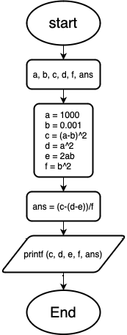

*Figure 1: блок-схема до програми 1*

* + Планований час на реалізацію: 10 хв

-

Програма №2 VNS_Lab1_Task2

* + Блок-схема

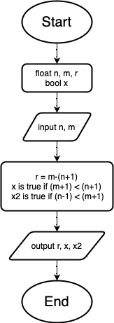

*Figure 2: блок-схема до програми 2*

* + Планований час на реалізацію: 10 хв

Програма №3 Algotestrer_Lab1

* + Блок-схема

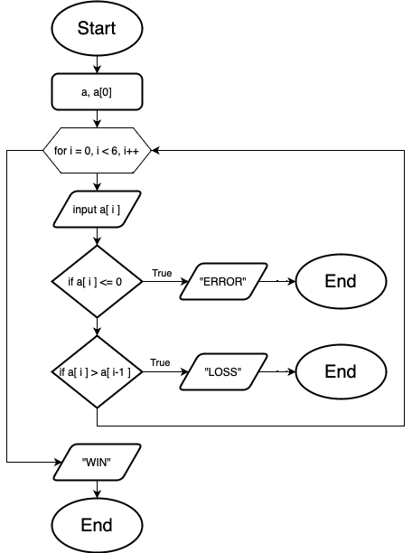

*Figure 3: блок-схема до програми 3*

* + Планований час на реалізацію: 45 хв

-

Програма №4 Practice

* + Блок-схема

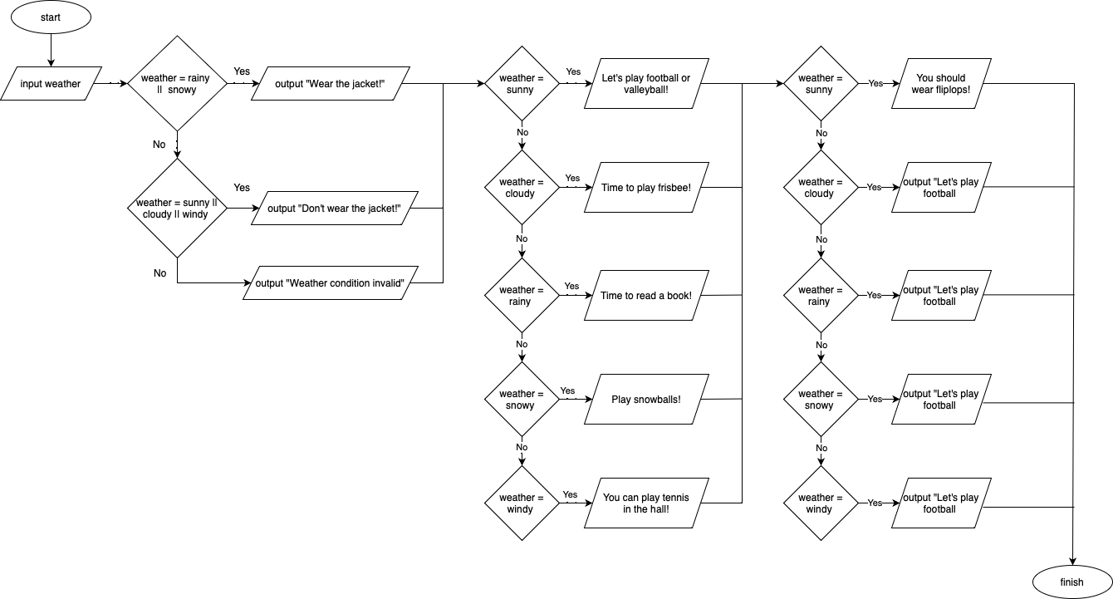

*Figure 4: блок-схема до програми 4*

* + Планований час на реалізацію: 1 год

Програма №5 Self Practice

* + Блок-схема

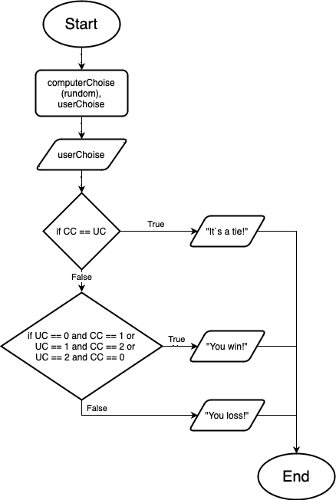

*Figure 5: блок-схема до програми 5*

* + Планований час на реалізацію: 15 год

1. **Код програм з посиланням на зовнішні ресурси:**

Завдання №1 VNS_Lab1_Task1. Посилання на файл програми у пул-запиті GitHub

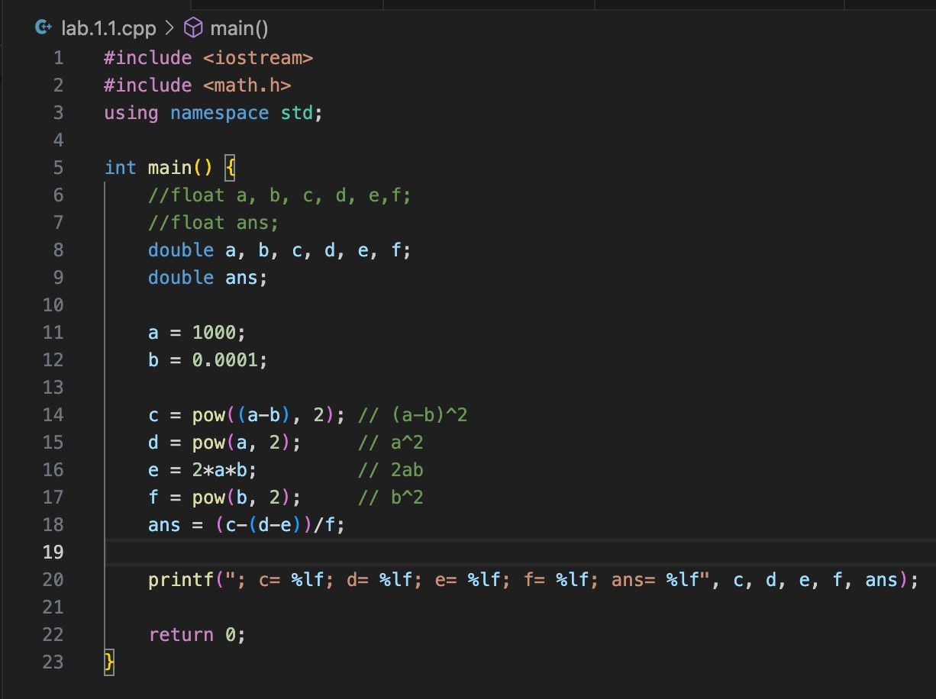

*Figure 6: код до програми 1*

Завдання №2 VNS_Lab1_Task2. Посилання на файл програми у пул-запиті GitHub

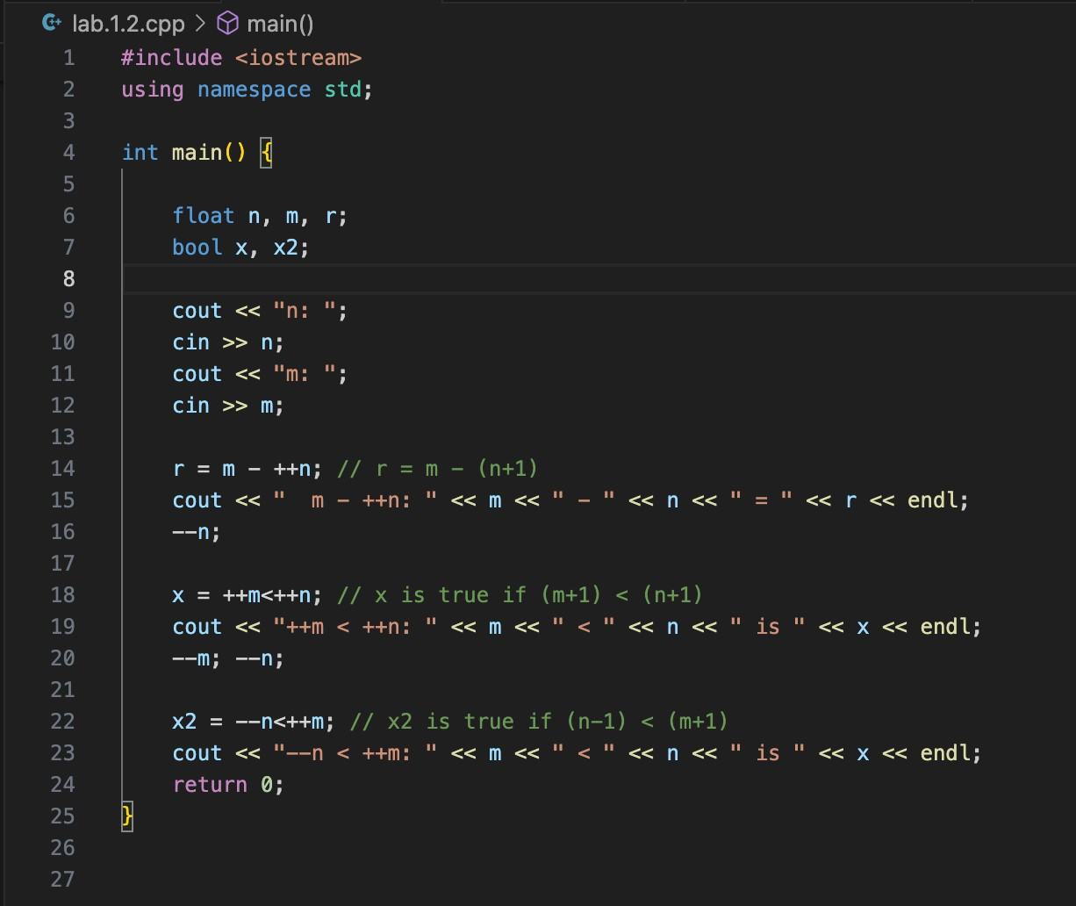

*Figure 7: код до програми 2*

Завдання №3 Algotester_lab1. Посилання на файл програми у пул-запиті GitHub

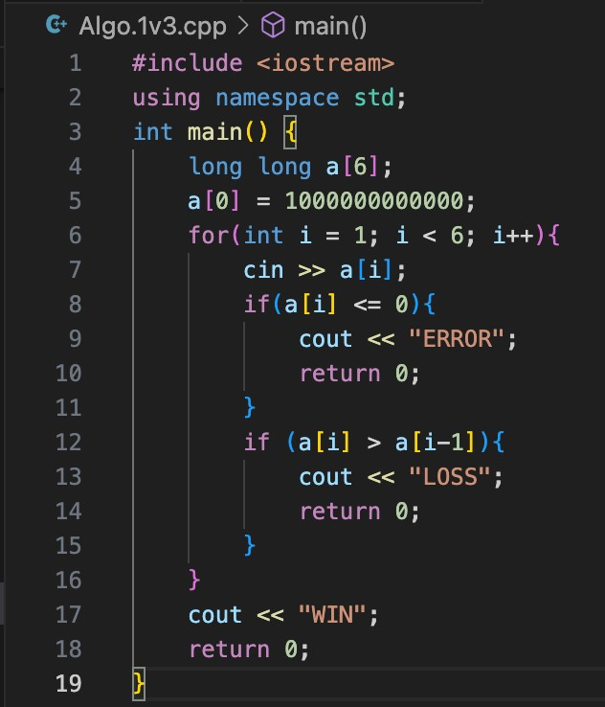

*Figure 8: код до програми 3*

Завдання №4 Practice. Посилання на файл програми у пул-запиті GitHub

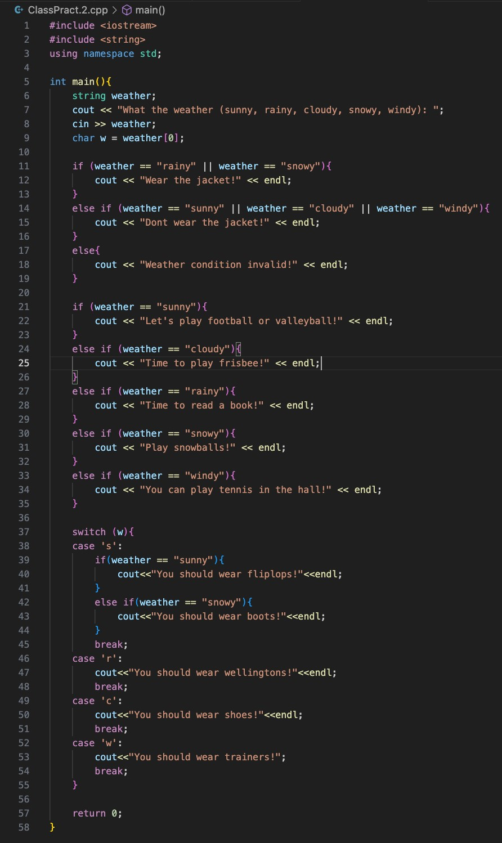

*Figure 9: код до програми 4*

Завдання №5 SelfPractice. Посилання на файл програми у пул-запиті GitHub

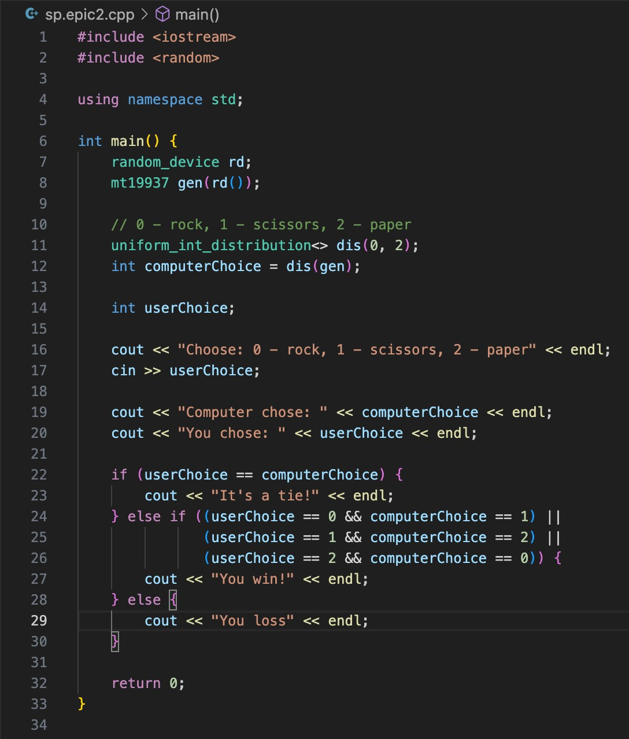

*Figure 10: код до програми 5*

1. **Результати виконання завдань, тестування та фактично затрачений час:** Завдання №1 Деталі по виконанню і тестуванню програми

float

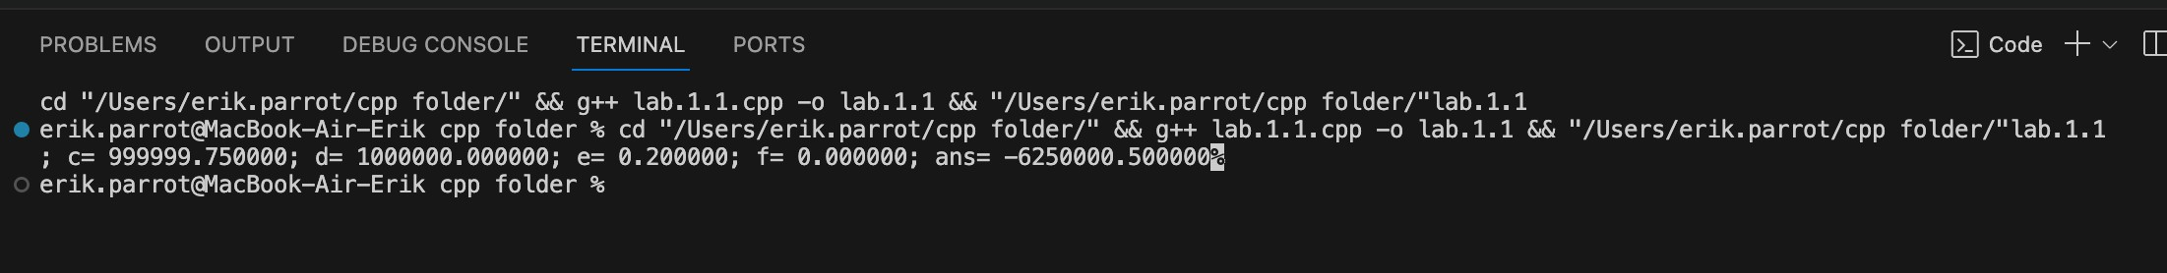

double

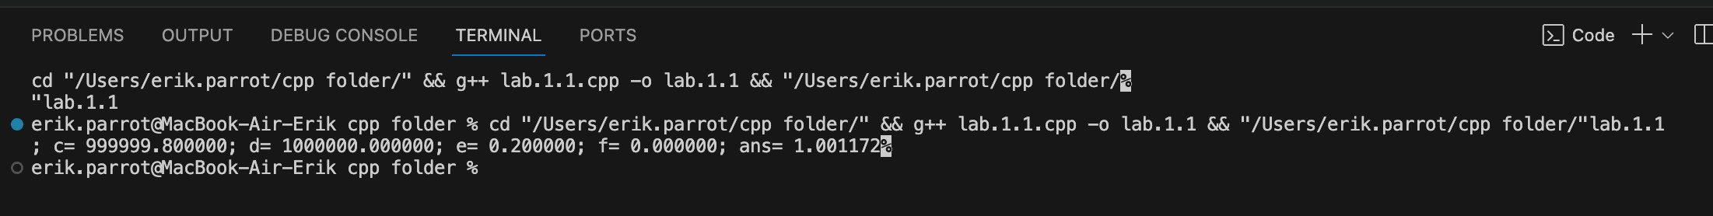

*Figure 11: результат виконання програми 1*

Час затрачений на виконання завдання: 10 хв

Завдання №2 Деталі по виконанню і тестуванню програми

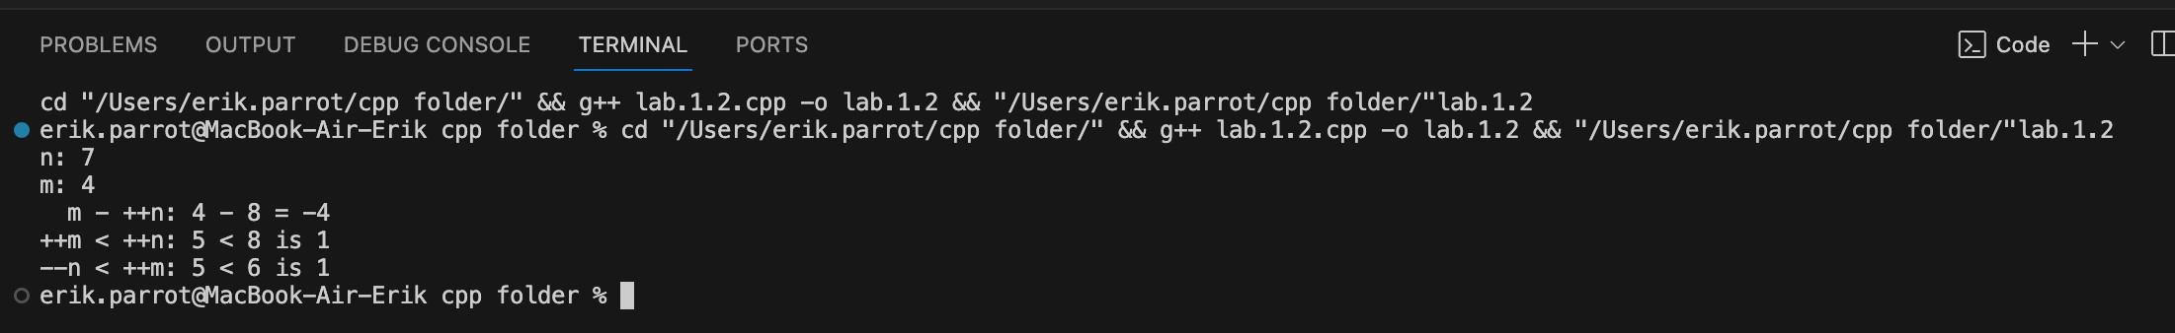

*Figure 12: результат виконання програми 2*

Час затрачений на виконання завдання: 10 хв

Завдання №3 Деталі по виконанню і тестуванню програми

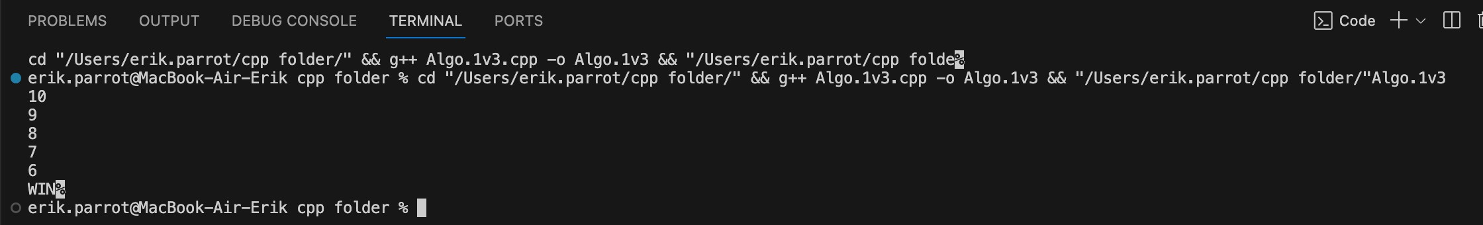



*Figure 13: результат виконання програми 3*

Час затрачений на виконання завдання: 40 хв

Завдання №4 Деталі по виконанню і тестуванню програми

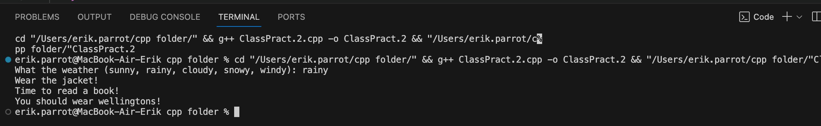

*Figure 14: результат виконання програми 4*

Час затрачений на виконання завдання: 1 год

Завдання №5 Деталі по виконанню і тестуванню програми

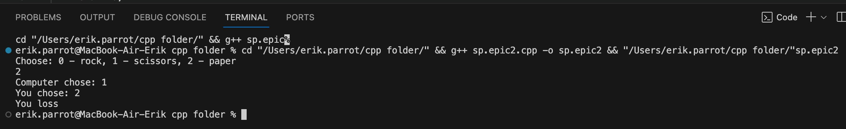

*Figure 15: результат виконання програми 5*

Час затрачений на виконання завдання: 10 хв

**Висновки:**

На цій лабораторній роботі я вивчив такі оператори, як if, else if, switch case. Також я написав програми з їх використанням і проаналізував його. Зробив pull request на GitHub. Також я вивчив тип даних const.